МІНІСТЕРСТВО ОСВІТИ І НАУКИ УКРАЇНИ

Національний технічний університет

«Харківський політехнічний інститут»

Навчально-науковий інститут комп’ютерного моделювання, прикладної фізики та математики

Кафедра динаміки та міцності машин

Звіт

про виконання

Комп’ютерного практикуму №3

по курсу «Математична статистика»

з теми "Вирішення задачі діагностики методом Байеса."

Виконав: студент групи ІКМ-220 б

Пономаренко О.В.

Викладач: доцент кафедри ДММ

Потопальська К. Є.

Харків 2022

**Хід роботи**

Так само, як ы в минулій лабораторній, створемо клас, назвемо його Diagnoser, в ньому будуть параметри для вибору віку, та недуг. (рис. 1)

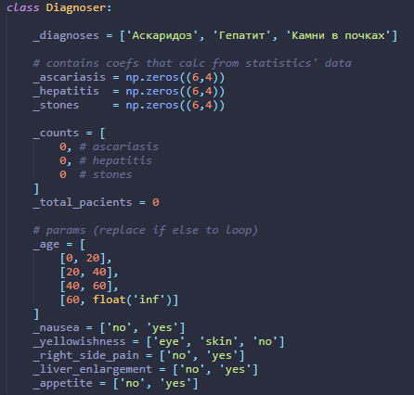

Рисунок 1 - параметри класа

Створимо методи для завантаження баз даних (рис. 2)

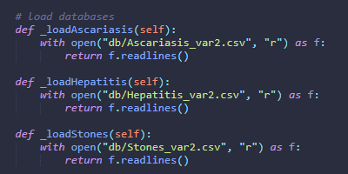

Рисунок 2 - методи для завантаження баз

Далі зробимо методи для розрахунку статистичних даних для кожної бази, метод для отримання результатів та сам метод для знаходження вирогідностей (на рисунку зображено для 1 бази, для інших так само по аналогії). (рис. 3)

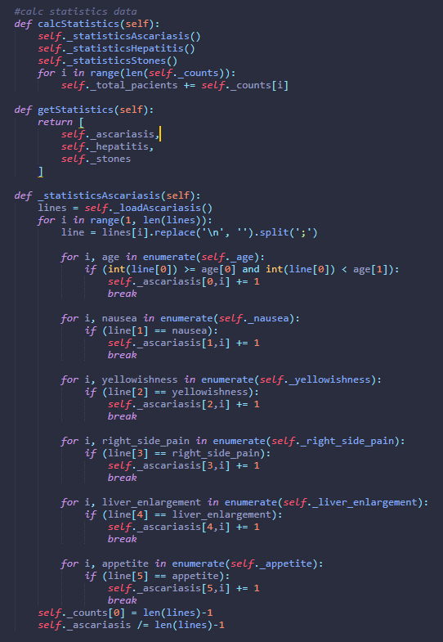

Рисунок 3 - ще методи класу

Метод для отримання діагнозу зображено на рис. 4

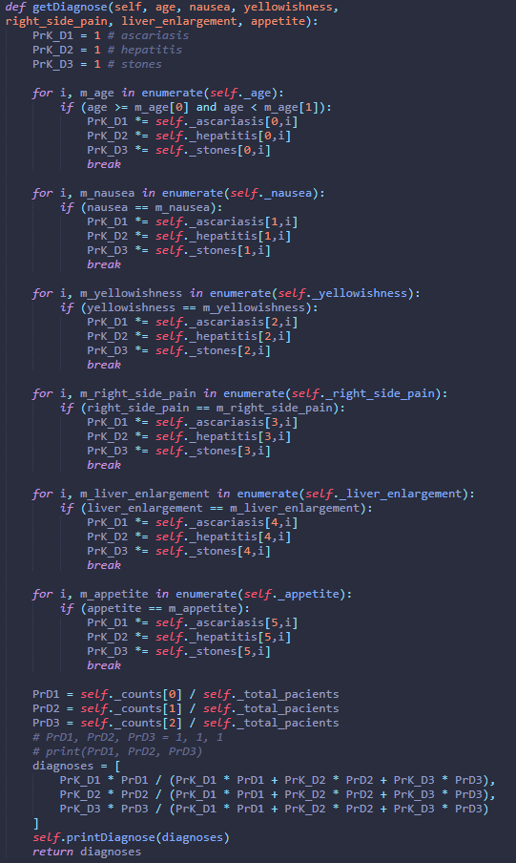

Рисунок 4 - метод для виявлення хвороби

Запустимо нашу програму таким чином (рис. 5)

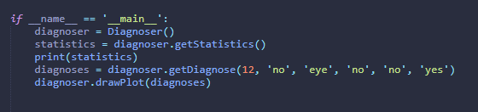

Рисунок 5 - запуск программи

І отримаємо такі результати (рис. 6-7)

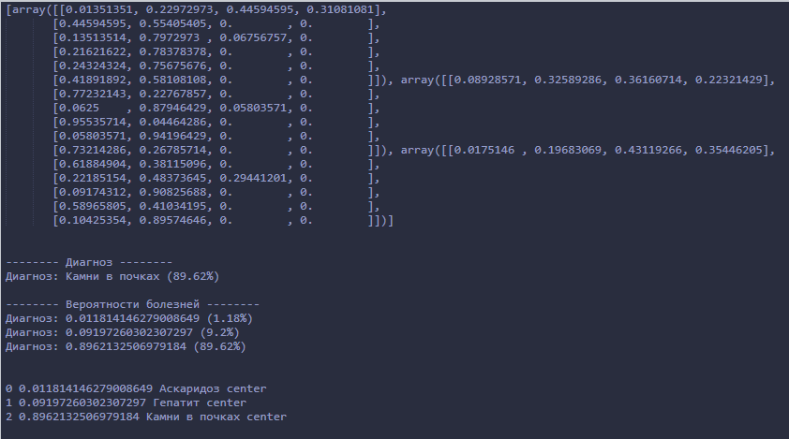

Рисунок 6

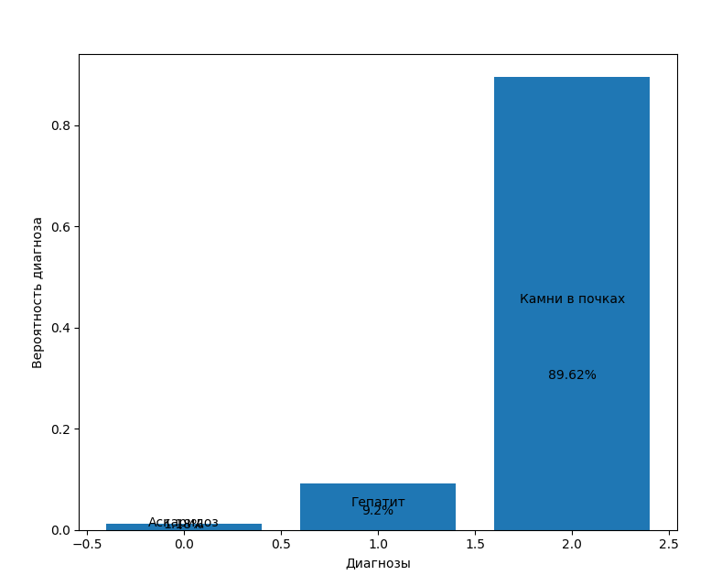

Рисунок 7